**LEMBAR PERSETUJUAN**

**ANALISIS SEMIOTIKA MAKNA PESAN MORAL PADA FILM FILOSOFI KOPI**

**NINDY ARNILA MARIZAL**

**132050085**

**SKRIPSI**

**Untuk Memenuhi Salah Satu Syarat Ujian Guna Memperoleh Gelar Sarjana Pada Program Studu Ilmu Komunikasi**

Bandung, Mei 2017

Menyetujui,

Pembimbing

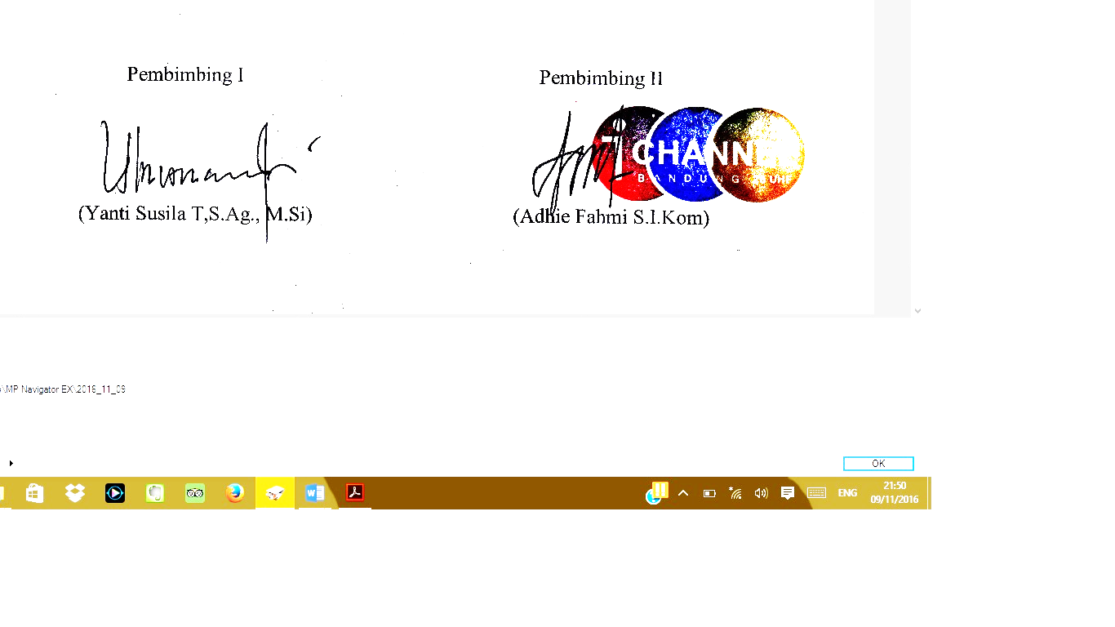

Mengetahui,

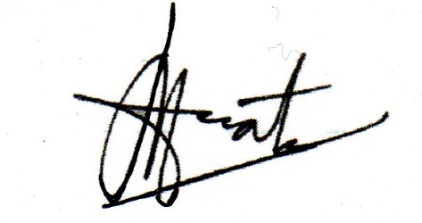Ketua Prodi Ilmu Komunikasi Dekan FISIP UNPAS

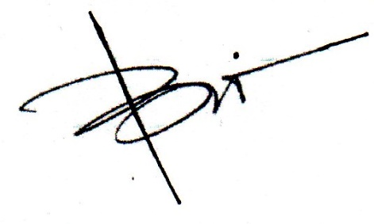

**Dra. Hj. Yulia Segarwati, M.Si M. Budiana, S.IO, M.Si.**